
2011．6.1発行
週刊
医業経営

MAGAZINE

マガジン

No.171

WEB
発行 税理士法人優和

医療情報ヘッドライン
災害医療拠点病院の機能等を検討し23年中に結論
医療計画の見直し検討会、大震災で災害医療見直し
──────────── 厚生労働省 医政局

チーム医療に取り組む病院など実証事業の検証へ
ＷＧ、「実践的事例集」(報告書)の最終案了承
──────────── 厚生労働省 医政局
経営ＴＯＰＩＣＳ
統計調査資料
介護給付費実態調査月報（平成23年3月審査分）
経営情報レポート
診療所におけるスタッフ育成の進め方
経営データベース
ジャンル：業績管理 サブジャンル：業績管理と予算管理
予算制度の活用方法
医療行為データ分析と業績管理
No.180

1

2

3

4

医療情報
ヘッドライン
厚生労働省
医政局

災害医療拠点病院の機能等を検討し23年中に結論
医療計画の見直し検討会、大震災で災害医療見直し

1

厚生労働省医政局は５月23日、医療計画の見直し等に関する検討会を開き、災害医療と医療連携のための実際的手法について議論を行った。
医療提供体制の数値目標は、第５次医療法改正によって４疾病５事業ごとに設定することとなった。この５事業の中に災害医療も盛り込まれているが、東日本震災の発生を機に、災害医療の重要性がこれまで以上にクローズアップされている。
現行では、被災地の災害拠点病院が中心となって現場での医療活動を行うとともに、被災地域外の災害拠点病院からＤＭＡＴと呼ばれる医療チームが派遣され、また被災地から患者を広域搬送する体制が組まれている。
しかし、今回の大震災では医療機関そのものが被災するなど、医療需給が極めてひっ迫する事態となった。そこで厚労省は、医師確保や医療機関間の連携、さらに拠点病院が有すべき機能を総合的に検討する必要性を指摘した。そこで新たに検討の場を設け、平成23年中を目途に検討結果を取りまとめる考えを提示している。
一方、医療連携の実際的手法については、国際医療福祉大学大学院の高橋教授（医療経営管理分野）が全国の二次医療圏のデータをもとに、（１）今後、サービス不足が進行する地域を優先、（２）大都市、地方都市部、過疎地域に区分し、地域特性を踏まえる、（３）国民が自然死等を受け入れ、それに向けた整備を行う、という施設整備方針を提案している。
また、順天堂大学医学部の田城准教授（公衆衛生学講座）は、地域連携を進めるうえで不可欠な地域連携パスについて「紙ベースでは情報共有が困難」「広域での独自パス整備は混乱を招く」ことから、広域で共通した、電子媒体による地域連携パスの開発が必要との指摘を行っている。

医療情報
ヘッドライン
厚生労働省
医政局

チーム医療に取り組む病院など実証事業の検証へ
ＷＧ、「実践的事例集」(報告書)の最終案了承

2

厚生労働省医政局は５月18日、チーム医療推進方策検討ワーキンググループ（ＷＧ）を開き、チーム医療推進のための基本的な考え方と実践的事例集（案）について議論を行った。この日ＷＧは、チーム医療のモデル事例を盛り込んだ「実践的事例集」(報告書)の最終案を大筋で了承した。同省では６月から申請を受け付けて、早ければ７月にも事業をスタートさせる予定となっている。
チーム医療を推進するための基本的な考え方には、最終案として、（１）医療スタッフ間におけるカンファレンスや診療記録管理、電子カルテなどによる情報共有、（２）協働し信頼しあいながら医療を進め、医師、歯科医師はチームリーダーとしてチームワークを保つ、（３）チームの質を向上させるための卒前・卒後教育の重要性などが盛り込まれている。
これらの考え方は様々な医療現場で共通するものであるが、具体的な内容については、急性期、回復期、維持期、在宅期においてそれぞれ異なるとして、各ステージにおけるチーム医療の推進方策を考えるとともに、各々のチーム医療が連鎖するような仕組みの構築が必要としている。その上で、様々なチーム医療の具体例を示した。
この日は、チーム医療実証事業（案）が示された。この事業は、平成23年度予算案の「元気な日本復活（特別枠）」に盛り込まれたもので、当初、厚労省では来年度予算の（特別枠）に約15億5,000万円を計上し、315施設での検証を想定していた。しかし予算案では３億6,500万円に減額、最終的には90施設まで大幅に絞り込まれて取り組むことになった。
チーム医療実証事業実施施設の指定に係る申請期間は６月1日から30日までで、医療機関は事業内容やその評価方法について厚労省に申請を行うが、追加申請も受け付ける。厚労省は指定施設について、400床以上、200～399床、20～199床の各病院と診療所でそれぞれ10施設ほどを想定しており、急性期・救急、回復期・慢性期、在宅医療の各場面にそって、施設が偏在しないように各15施設程度が想定される。実施期間は平成24年3月までとなっている。
この事業は、一つの施設内で複数の事業実施、複数の医療機関が集まっての事業も可能で、補助額は1事業300万円超、2事業では約500万円になる見通しである。指定施設は、その取り組みの安全性や効果などを報告書として同省に提出する。
実証事業では、厚労省のチーム医療推進会議で今年度中に策定されるガイドラインに基づき、（１）医師、看護師、薬剤師、管理栄養士などの業務の安全性、（２）重症化の予防、（３）医師の業務の効率化などについて検証する。

経営TOPICS
❖
「統計調査資料」
抜 粋
厚生労働省
２０１１年５月２０日公表

介護給付費実態調査月報
（平成２３年３月審査分）

調査の概要

介護給付費実態調査は、介護サービスに係る給付費の状況を把握し、介護報酬の改定など、介護保険制度の円滑な運営及び政策の立案に必要な基礎資料を得ることを目的とし、平成13年5月審査分より調査を実施している。

各都道府県国民健康保険団体連合会が審査した介護給付費明細書、給付管理票等を集計対象とし、過誤・再審査分を含まない原審査分について集計している。

ただし、福祉用具購入費、住宅改修費など市町村が直接支払う費用（償還払い）は含まない。

結果の概要

１ 受給者数
全国の受給者総数は、複数のサービスを受けた者については名寄せを行った結果、介護予防サービスでは881.0千人、介護サービスでは3,266.6千人となっている。

２ 受給者１人当たり費用額
受給者１人当たり費用額は、介護予防サービスでは39.3千円、介護サービスでは173.0千円となっている。
３ 介護（予防）サービス受給者の状況

図１ 要支援状態区分別にみた受給者数（平成22年10月審査分～平成23年3月審査分）

介護予防
地域密着型
サービス
受給者数
千人
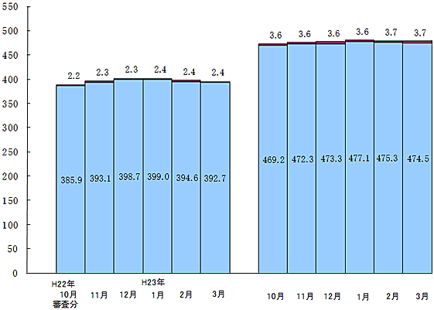

介護予防
居宅
サービス
受給者数

要支援１
要支援２

審査分

注： 介護予防地域密着型サービス、介護予防居宅サービスを重複して受給した者は、それぞれに計上している。
図２ 要介護状態区分別にみた受給者数（平成22年10月審査分～平成23年3月審査分）
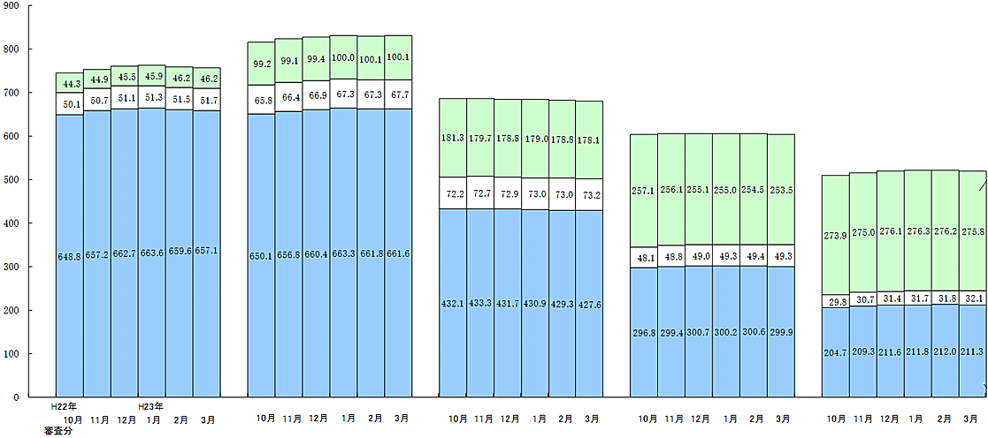
地域密着型サービス受給者数
施設
サービス
受給者数
要介護１
要介護２
要介護３
要介護４
要介護５
（千人）
居宅
サービス
受給者数

注： 施設サービス、地域密着型サービス、居宅サービスを重複して受給した者は、それぞれに計上している。

図３ 受給者数の月次推移（平成21年3月審査分～平成23年3月審査分）
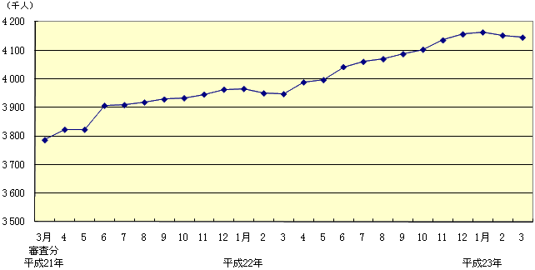

医業経営情報レポート
ジャンル： 人事・労務

診療所における
スタッフ育成の進め方

ポ イ ン ト

診療所における人材育成のあり方
1

・・・・・・・・・・・・・・・・・・・・・・・・・・・・
スタッフの能力を引き出す風土をつくる
2

・・・・・・・・・・・・・・・・・・・・・・・・・・・・
スタッフ育成体制の構築ポイント
3

・・・・・・・・・・・・・・・・・・・・・・・・・・・・
モチベーションアップの仕組みづくり
4

・・・・・・・・・・・・・・・・・・・・・・・・・・・・
スタッフ育成システム事例
5

・・・・・・・・・・・・・・・・・・・・・・・・・・・・

1

診療所における人材育成のあり方

理想的な人材育成に求められるもの

「優秀な即戦力を獲得したい」―多くの院長はこう望んでいるはずです。しかし、現実には、採用したスタッフをゼロから育て、戦力化していくことが必要です。
本稿では、スタッフの人材育成をテーマとして、システムの構築や運用法等について事例を交えて解説します。

（１）診療所における人材育成の課題

①育成に必要な予算や時間が確保できない
②スタッフ個々の技術レベルに偏った評価になりがち
③スタッフ自身がどのようなスキルを身に付ければよいのかがわからない

④指導・育成の基盤となる円滑なコミュニケーションが図られていない

小規模の組織である診療所は、規模の大きい病院等と比較すると、研修予算も職員数も少なく、人材育成に資本を投下しにくいため、技術的スキルのみを評価してしまい、組織を構成する上での基本行動が身についていないまま年数を重ねるケースもあります。つまり、この体制では、個別・具体的な技能面に偏った成長しか期待できません。
この背景には、育成を実施する側の課題として、診療所が求める人材像を示した「人材育成方針と目標」、すなわち「組織のベクトル（＝目指す方向性）」が明確になっていないことが挙げられます。
具体的な教育計画やゴールを示されないまま、新たに入職したスタッフが自ら目標を設定することは困難なのです。

（２）理想のスタッフ像を示すこと
スタッフを育成するには、適切かつ明確な目標設定が重要です。
したがって、適切な教育担当者がロールモデル（手本）を示しながら、診療所の理念から落とし込んだ目標や役割を理解させ、各スタッフに期待するスキルを習得させるように導くことが必要です。

■理想的な育成計画の展開
組織（診療所）
の理念・目標
自分が
担うべき役割
必要とされる
専門的スキル
理想のスタッフ像
「どんな人材を期待しているか」をイメージ化するプロセス

また業務レベルについては、自院にとって必要なスキルの項目を決めてチェックリストを作成し、日常における部下の観察を行います。そして、上司と部下、先輩と後輩が互いに、業務修得レベルを定期的にチェックして面接を行います。

自院のスタッフ育成の取り組みを分析する

スタッフ育成には、診療理念の明確化から実際のシステム運用まで、さまざまな取り組みが必要です。
しかし、実際に人材育成の体制やツールを備えることが困難である場合や、また「人材を育てたいが、何をどうすれば良いのかわからない」と、なかなか具体化した取り組みに着手できないケースも多いと思われます。
下記のチェックリストをもとに、現在の自院の人材育成の取り組みを診断してみましょう。チェックできた項目が５個以下の診療所については、早急に人材育成の仕組み作りが必要です。

■スタッフ育成の取り組みチェック項目
□ 診療所の経営理念・方針を明確にしている
□ 普段からスタッフとの対話を心掛けている
□ 就業規則等院内のルールを明示している
□ 院内に育成担当者がいる
□ 明確な期待像をスタッフに示している
□ 具体的な育成計画をスタッフに示している
□ 人材育成の時間を定期的に設けている
□ 外部から講師を招聘し勉強会を実施している
□ 海外研修や先進医療機関への研修を毎年実施している
□ 評価制度等モチベーションアップの仕組みを取り入れている

2

スタッフの能力を引き出す風土をつくる

人材育成の風土づくり

前章で紹介したチェックリストを元に、具体的な取り組みの流れをみていきます。
院内風土は、院長が目指す理想を明確にすることにより基盤を整え、院内ルールや対話を実践するクリニックを目指す取り組みを進めていくことで醸成します。

（１）院長が描く理想像を明確にする
院長（クリニック）の理念が明確になり、それがスタッフに浸透していなければ、院長の理想とするサービス提供は実現しません。今後の方向性、ターゲットとする患者層、将来の事業展開、アピールポイントを整理したうえで文書化しておき、常にスタッフに提示できるようにします。

■整備すべき項目
●院長（クリニック）の理想像 ・・・ 今後目指すべき方向性、ターゲット患者層
●院長の経営ビジョン ・・・ 将来の事業展開

●自院のセールスポイント ・・・ 診療特性、差別化している戦略

（２）院内ルールをつくる
医療従事者としてルールの遵守を徹底するためには、院内のルールを明確に示しておく必要があります。当院にとって許されない行為は、入職時にきちんと説明しなければなりません。
また、個人情報保護に関連する事項等、重要な事項については文書化することが必要です。

■整備すべき院内ルール
●就業に関するルール ・・・ 就業規則
●個人情報の取り扱いに関するルール・・・ 個人情報保護規定

●業務に関するルール ・・・ 各種マニュアル

（３）スタッフとの対話を実践する
良い人材育成を実践している診療所では、スタッフとの関わり方における具体的なツールとして、スタッフとの対話で「リーディング（Leading）」「ティーチング（Teaching）」「コーチング（Coaching）」を効果的に活用しています。
スタッフ個々の育成目標に向かって、各自の成長意欲を促し、必要な知識・技術や価値観を適切な時期に示すことを繰り返し、スタッフ自身が主体的に目標を設定し、これを目指した行動計画を策定できるように促します。

3

スタッフ育成体制の構築ポイント

スタッフ育成体制の基本

（１）新人育成担当者を配置する
新人スタッフを育成する体制づくりでは、新たにスタッフが入職した部署にプリセプター（新人育成担当者）を配置することが有効です。
プリセプターは、個人の能力に合致したきめ細かい対応をすることや身近な相談者として、悩みへの対応や心理的なサポートを行います。

（２） プリセプターの適任者
プリセプターは、原則として中堅期にあり、かつ新人と同職種の職員とします。
これは、直接指導にあたるため、新人の特性を十分理解できる身近な先輩であると同時に、新人が１年後や３年後の自分をイメージできる、職業上の役割モデルとなるからです。

育成に不可欠な能力開発制度

将来の診療所の方向性に照らし合わせて、今、何に取り組むべきかについて、職員全員で真剣に検討する必要があります。その上で、能力開発に対する計画を策定し、これに基づいた実施をしていきます。
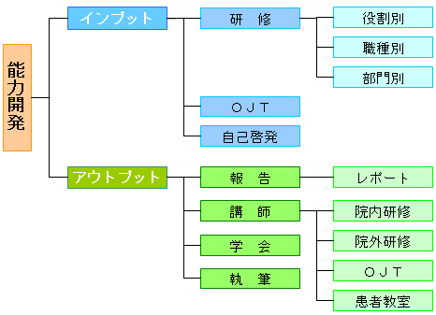
（１）能力開発体系の理解
能力開発はインプットとアウトプットに分類できます。
インプットの構成は、まず研修として役割別、職種別、部門別研修が、また、ＯＪＴ（指導を受ける場合）と自己啓発もインプットに該当するとして分類できます。
一方アウトプットについては、院内での報告をはじめ、院内外研修、ＯＪＴ（指導をする立場）、患者教室における講師役の担当、学会や執筆活動が上げられます。

（２）知識をアウトプットする場の設定
特に成果を出すためには、研修やＯＪＴ（on the job training：職場内研修）、自己啓発等の知識のインプットに併せて、上司への報告、講師担当、学会発表、執筆活動のように、スタッフが研修によって習得した知識をアウトプットする過程に重点をおくことが必要です。

経営データベース
1
ジャンル： 業績管理 ＞ サブジャンル： 業績管理と予算管理

uestion
Q
Q
予算制度の活用方法
経費節減の観点から、予算制度の活用方法を具体的に紹介してください。

経費節減を実行するためには、予算額の目標を設定することが重要です。人は、目標が明確になると、力を発揮できる場合が多いことからも、予算制度は積極的に運用すべきだと言えるでしょう。
nswer
a
a
ただし、病医院全体で取組む予算管理については、エビデンスが必要です。

■経費節減と予算管理のポイント
●モノを「使うとき」「購入するとき」には、職員の一人ひとりが「短時間で」「少ない費用で」できないかを考える
●診療に関わる材料・物品の節約には、診療行為に関わる職員（医師・看護師）だけでなく、看護補助者にも協力を求めることが重要
●コ・メディカル職員にも経費節減に興味を示す人材は多い
●協力を要請することが経費節減の第一歩

また、予算制度は、活用しなければ意味を持ちません。経費節減だけでなく、その具体的な活用方法としては、実績分析と先行管理が挙げられます。
「なぜ予算が未達成だったのか」について検討する際には、収入と変動費、固定費と大きな区分から検証し、その後各勘定項目へと細部にわたって確認する作業を実施します。これによって、回避できない予想外の支出、あるいは無駄な支出があったのかを把握することができます。この作業を経て、対策を講じるために問題点を整理し、解決方針を明確にします。
こうして決定した解決方針を受けて、「誰が」「いつまでに」「どのように」改善を行うのかを決定します。
先行管理を確実に行うことができれば、経費節減を含め、計画達成に大きく近づきます。「３ヶ月先行管理」の実践によって、さまざまな障害を取り払うことが可能となる一方、先行管理を行うことによって、新たな障壁の発生が事前に予測できることもあります。
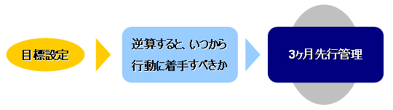

■３ヶ月先行管理で三段構えの手を打つ
●３ヶ月前に第1弾の手を打つ（目標の 80％達成の準備）
●２ヶ月前に第2弾の手を打つ（目標の 90％達成の準備）
●１ヶ月前に第3弾の手を打つ（目標の100％達成の準備）
経営データベース
2

ジャンル： 業績管理 ＞ サブジャンル： 業績管理と予算管理

医療行為データ分析と業績管理
uestion
Q
Q
医療行為データの分析は、業績管理にどのように役立つのでしょうか？
また、部門別原価計算のメリットを教えて下さい。
nswer
a
a
業績管理を実施する際に、単に診療報酬請求額の合計だけでは、その報酬が適切な処理により算定された適正な報酬額であるかどうかということは判断できません。
したがって、医療行為別にデータ管理をして分析し、レセプト請求時における請求 漏れがないかどうかをチェックするなど、適正な診療報酬を得ている確認が必要です。

したがって、適正な報酬請求の前提として、医事担当職員も診療報酬や加算に関する十分な知識を持つことは当然であり、一方で、医師も請求漏れがないように、診療録やレセプトの記入を心がける必要があります。
診療行為の発生源は全て医師なのですから、これを処理する医事担当職員との間で協力関係がなければ、仮に医療行為データを詳細に分析しても、収入増には結びつかないのです。
つまり、業績管理を行うためには医療行為別分析は不可欠な作業なのです。

また、複数診療科目を標榜し、入院機能を備えている病院においては、部門別原価管理体制を整備することで、次のような効果が期待できます。

①ＤＲＧ（診断群）とＥＢＭ（科学的根拠に基づいた医療）の有効性の検証
⇒ 部門別原価制度の構築が不可欠
②部門別原価計算の導入は、医療現場と管理部門との経営情報の接点となり、
ナレッジマネジメント（知識・知恵の活用）の基礎になる
⇒ 現場にも経営に対する意識を醸成できる
③部門別原価計算を財務諸表（ＰＬ、ＢＳ、ＣＦ）と連動させることにより、
全病院的視野と各部門（診療科別・職種別・入院外来等）的視野の調整が可能になる
⇒ 財務諸表の活用で、経営資源を投下すべき部分を選定できる
④部門別原価計算の情報は、予算編成の基礎資料に有用
⇒ 原価計算制度と予算制度の有機的な整備・運用が実現できる

